# BAB 3 Desain Media Pembelajaran

Pada bab I, sempat disinggung bahwa kelemahan beberapa media pembelajaran berbasis komputer yang sudah ada adalah sifat dari media tersebut yang hanya memindah materi di dalam buku ke layar komputer. Layar pada akhirnya berisi penuh dengan materi yang harus dibaca oleh peserta didik, yang mana menurut Edgar Dale (1946) efektifitas membaca sebuah materi hanya berada dikisaran 10%. Berbeda halnya jika sebuah media pembelajaran dibuat dengan desain yang baik, dengan melibatkan grafis, audio, video dan interaktifitas akan menaikkan efektifitas penyerapan materi hingga 80 – 90%.

Pentingnya sebuah desain yang baik dalam sebuah media pembelajaran terkadang terbentur dengan pengetahuan dasar desain tenaga pengajar yang membuat media tersebut. Pada umumnya tenaga pengajar menguasai materi yang diajarkannya, akan tetapi pengetahuan dasar tentang desain yang baik, komposisi, tata letak, warna dan elemen kesenirupaan jarang dikuasai. Hal inilah yang menyebabkan media pembelajaran pada akhirnya menjadi tidak optimal dalam menyampaikan materinya.

Ketika kita menggunakan istilah “desain”, maka dalam teori desain kita harus melakukan beberapa langkah yaitu: design treatment, visual development phase, programming phase, testing phase.

## Design Treatment

Design treatment merupakan sebuah istilah desain yang mengandung pengertian analisis tentang produk apa yang akan dibuat dan apa yang dibutuhkan untuk membuatnya. Pada tahapan ini sebuah media pembelajaran harus melalui sebuah proses analisis secara mendalam tentang apa saja yang terkait dengan media tersebut diantaranya adalah:

* Materi apa sajakah yang akan disampaikan dalam media tersebut. Pembatasan materi mutlak diperlukan untuk menjaga media agar fokus mencapai tujuan yang diharapkan.
* Siapakah target audience media yang akan dibuat, apakah balita, anak-anak, remaja atau orang dewasa. Penentuan target audience digunakan untuk menetapkan pengayaan desain, kekompleksan navigasi, dan interaktifitas.
* Fitur-fitur apa saja yang akan ditampilkan. Apakah media nantinya menampilkan sebatas materi, atau terdapat simulasi, evaluasi dalam bentuk kuis, penyimpanan data evaluasi dan sebagainya.
* Bagaimana dengan media sejenis yang sudah ada sebelumnya. Jika ada, apa yang membedakan media yang akan dibuat dengan media yang sudah ada. Selain itu juga perlu dipikirkan fitur apa yang akan menjadi nilai tambah dari media tersebut, sehingga penggunanya mendapatkan manfaat khusus ketika menggunakan media tersebut.
* Berapakah lamanya waktu untuk mewujudkan media tersebut dan aplikasi yang akan digunakan untuk mewujudkannya.

Semua hal yang terkait dengan ide yang akan kita wujudkan perlu didokumentasikan dalam bentuk catatan atau sebuah sket gambar untuk mempermudah gambaran anda atau tim anda dalam mewujudkannya.

Sebagai contoh design treatment, Laras Safitri (2012) mendesain sebuah media pembelajaran “Pengenalan Sayur dan Buah” pada anak usia dini. Ketika berbicara target audiense dari media yang akan dibuat yaitu anak usia dini, maka harus didefinisikan terlebih dahulu sifat-sifat dari target tersebut yaitu suka sesuatu yang berwarna cerah, sebagian besar belum bisa membaca namun aktif mendengar (dalam hal ini audio akan berperan penting), menyukai benda-benda yang bergerak dan dapat mengoperasikan media dengan cara yang paling sederhana yaitu dengan menekan layar (touch).

Maka desain yang ditampilkan adalah sebuah layar dengan gambar buah dan sayur yang dipersonalifikasi, dalam artian buah dan sayur seolah-olah hidup dan bergerak bebas di alam. Ketika anak menyentuh salah satu objek, maka akan muncul penjelasan secara audio pada objek tersebut.

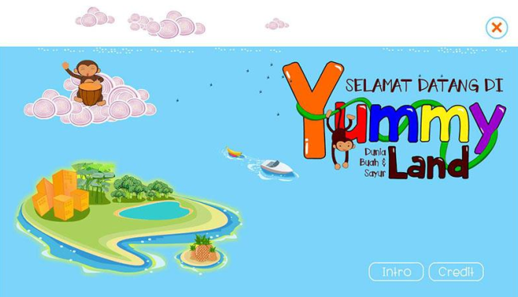

#### Gambar 4. Halaman depan Yummyland “Dunia Buah dan Sayur”

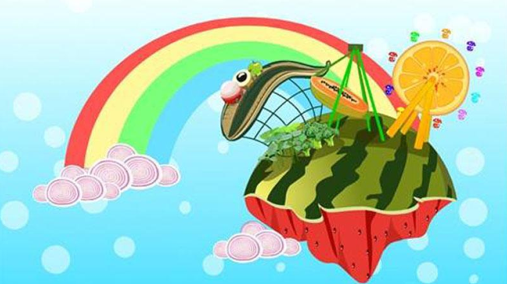

#### Gambar 5. Pengenalan Buah dalam Taman Bermain

Pada gambar 5, beberapa buah ditampilkan dalam sebuah taman bermain yang bergerak (beranimasi), pepaya ditampilkan seolah-olah kapal kora-kora, buah jeruk seolah-olah adalah bianglala, buah semangka seolah-olah pulau fantasi yang melayang di angkasa dan dengan iringan audio yang sesuai akan menjadikan target audiense menjadi tertarik untuk melihat sampai menyentuh objek. Ketika objek disentuh, maka akan muncul penjelasan secara audio dilengkapi dengan beberapa kalimat pendek bagi audiense yang sudah bisa membaca.

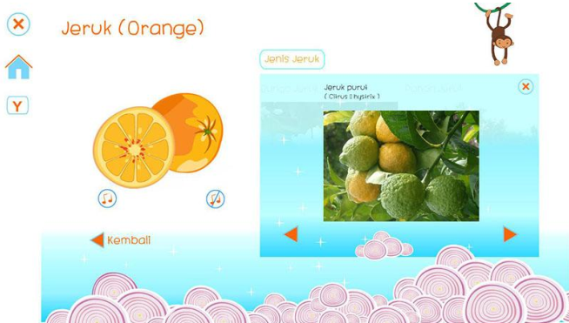

#### Gambar 6. Penjelasan audio dan video tentang buah jeruk

Dalam gambar di atas ditampilkan sebuah screenshot ketika objek jeruk ditekan. Tampilan audio, grafis dari buah jeruk dan video tentang buah jeruk ditampilkan. Audiense dapat menekan tombol kembali, atau aplikasi akan kembali ke tampilan sebelumnya jika penjelasan sudah selesai.

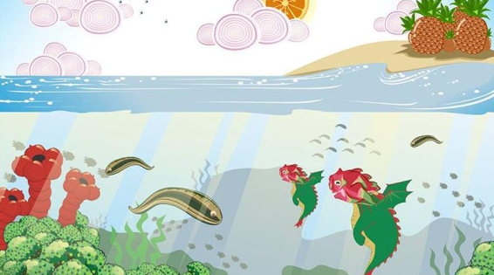 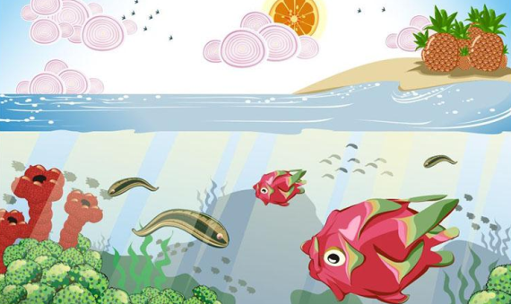

#### Gambar 7. Animasi kehidupan “buah-buahan” di dalam air

Pada tampilan berikutnya pengenalan buah dan sayur dibuat seolah-olah buah-buahan hidup di dalam ekosistem air. Buah naga ditampilkan seolah-olah naga air yang sedang berenang. Buah nanas sebagai pepohonan di sebuah pulau. Sayur kacang-kacangan berenang bebas. Beberapa objek ditampilkan dalam format animasi berulang, hal ini akan menimbulkan atensi pada audiense sehingga keinginan untuk mempelajari lebih lanjut semakin besar.

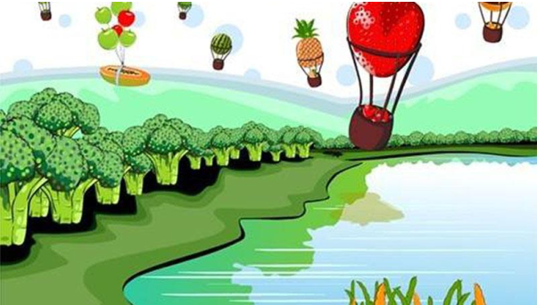

#### Gambar 8. Tampilan sayur dan buah dalam ekosistem danau

Sebuah media pembelajaran interaktif memiliki kemampuan untuk diulang-ulang, namun demikian beberapa media sering kali dimainkan satu kali saja oleh audiense karena merasa sudah cukup. Agar media memiliki nilai pengulangan yang tinggi (dalam artian audiense tidak cepat bosan), maka perlu ditambahkan kreatifitas dalam menyampaikan materi dan visualisasi yang beragam. Dalam Yummy Land tersebut beberapa animasi buah-buahan dan sayuran ditampilkan dalam beberapa ekosistem, sehingga audience didorong untuk melakukan eksporasi secara menyeluruh.

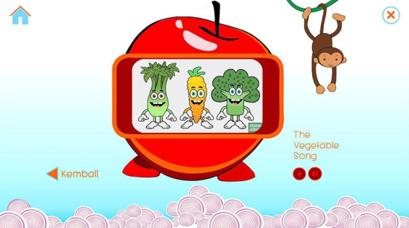 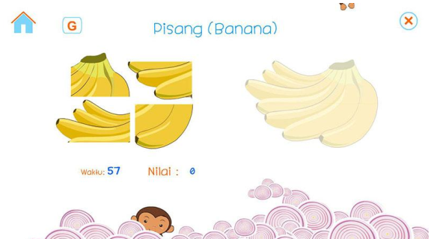

#### Gambar 9. Halaman permainan interaktif

Untuk lebih menarik audiense yang dalam hal ini adalah anak-anak, ditampilkan pula permainan interaktif sederhana seperti puzzle buah dan sayur serta permainan menebak gambar.

Contoh ke 2 design treatment adalah media interaktif pembelajaran “Mengenal Pakaian dan Rumah Adat Nusantara” karya Murtiningsih (2012). Media ini ditargetkan untuk anak usia sekolah dasar dan menengah pertama, sehingga dari sisi grafis dan interaktifitas jauh lebih kompleks jika dibandingkan dengan contoh pertama.

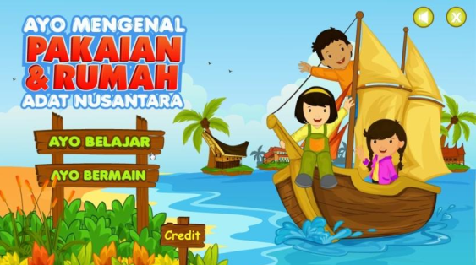

#### Gambar 10. Media Pembelajaran “Mengenal pakaian dan rumah adat nusantara”

Dalam media tersebut, pada awalnya audiense akan dihadapkan dengan sebuah tampilan depan dengan 2 menu yaitu “belajar” dan “bermain”, menu belajar akan membawa audiense ke materi interaktif pengenalan pakaian dan rumah adat nusantara, sedang menu bermain akan membawa ke permainan interaktif untuk menguji kemampuan audiense.

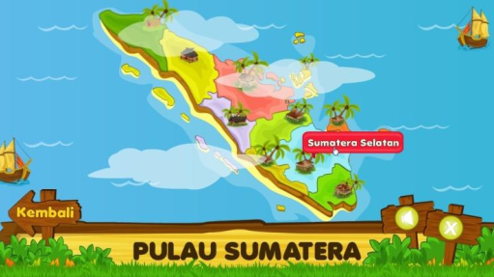

#### Gambar 11. Pulau interaktif

Berbeda dengan interaktifitas yang sederhana pada media untuk anak usia dini, audience yang lebih besar mampu mengoperasikan media yang lebih kompleks. Dalam hal ini Nusantara ditampikan dalam masing-masing pulau, dan audiense dapat memilih lokasi berdasarkan propinsi yang ingin diketahui pakaian atau rumah adatnya. Dalam tampilan ini secara tidak langsung audiense juga belajar tentang geografis Nusantara.

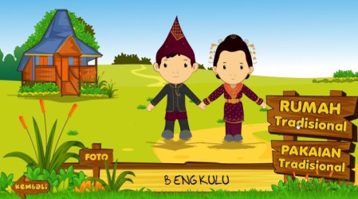 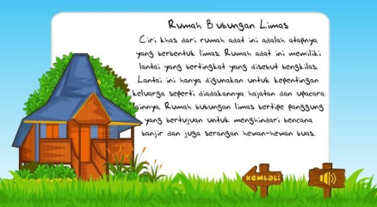

#### Gambar 12. Penjelasan baju dan rumah adat

Selanjutnya audiense akan diberikan halaman penjelasan tentang pakaian dan rumah adat provinsi yang dipilih. Gambar yang ditampilkan merupakan gambar terolah yang sudah digayakan sesuai dengan audiense, namun demikian gambar asli juga diperlukan untuk memberikan penjelasan lebih lanjut, sehingga diberikan sebuah tombol navigasi yang menunjukkan foto asli dari pakaian dan rumah adatnya.

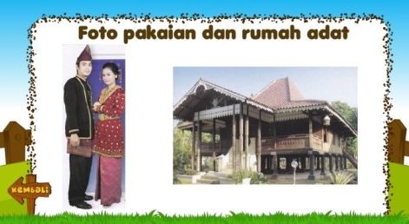

#### Gambar 13. Foto pakaian dan rumah adat

Pada menu bermain ditampilkan permainan “Drag and drop matching”, yaitu mencocokan pakaian adat. Karena audiense dianggap sudah mampu mengoperasikan mouse atau touch dalam mode drag, maka permainan dapat menggunakan opsi tersebut. Berbeda dengan permainan anak usia dini yang cukup hanya dengan menyentuh (touch).

Permainan dalam media pembelajaran selain dapat menambah daya tarik bagi audiense, juga dapat digunakan sebagai bahan evaluasi untuk menilai pencapaian audiense dalam memahami materi yang ada di dalam media. Dengan menambahkan sistem scoring (penilaian) kita dapat mencatat dengan baik pencapaian masing-masing target audiense.

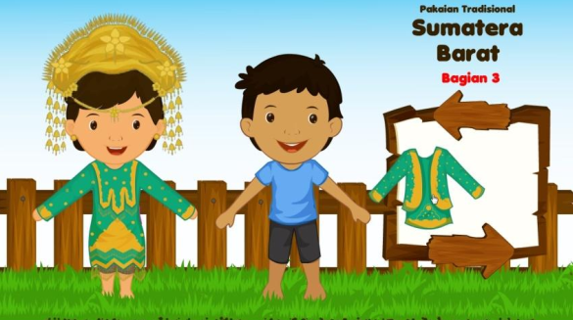

#### Gambar 14. Permainan interaktif mencocokan pakaian adat

## Visual Development Phase

Pada tahapan ini aset-aset visual dibuat. Asets visual meliputi grafik yang akan dipakai sebagai objek dalam media, efek visual, typografi (pengggunaan huruf) dan grafik untuk keperluan interface (antar muka). Pada umunya tahapan ini lebih mudah dilakukan oleh desainer grafis, karena membutuhkan skill grafis dan kepekaan estetik. Sebuah media pembelajaran interaktif merupakan produk dari multidisiplin ilmu, sehingga apabila pembuat media pembelajaran hanya menguasai pembuatan dan pengolahan materi, maka dibutuhkan tenaga grafis untuk mengerjakan tahapan ini.

Beberapa aplikasi yang dapat dimanfaatkan untuk membangun grafis dari sebuah multimedia pembelajaran diantaranya adalah Photoshop, Corel Draw, Adobe Ilustrator, Adobe Flash dan sejenisnya. Penguasaan teknis terhadap aplikasi tersebut diperlukan agar tampilan multimedia pembelajaran yang dibuat menjadi lebih atraktif dan efisien dari sisi ukuran file.

Pada saat ini terdapat beberapa situs yang menyediakan aset grafis secara gratis maupun berbayar. Penggunaan aset yang sudah tersedia secara online dapat menghemat waktu dan biaya, namun demikian perlu diperhatikan beberapa aturan agar media yang dihasilkan nantinya menjadi lebih optimal, yaitu:

1. Gambar yang tersedia di internet memiliki lisensi yang bermacam-macam, mulai dari 100% gratis, lisensi nama pembuat dan lisensi berbayar. Sebelum memanfaatkan gambar tersebut kita harus memastikan dulu tentang lisensinya.
2. Gambar yang memiliki “watermark” menandakan bahwa gambar tersebut berlisensi dan tidak boleh dipakai tanpa ijin.
3. Gambar yang tersedia secara online memiliki variasi tipe grafis. Pada dasarnya tipe grafis ada 2 jenis yaitu vector dan bitmap. Vector merupakan gambar yang terbentuk atas beberapa kurva, sedangkan bitmap terbentuk atas titik-titik yang berwarna. Karena terdapat perbedaan yang signifikan antara gambar bertipe vektor dan bitmap, maka diperlukan kemampuan dalam mengolahnya.
4. Setiap gambar yang tersedia secara online memiliki ukuran tertentu. Untuk gambar bertipe bitmap, harus dilakukan penyesuaian ukuran sebelum gambar dipakai dalam media. Gambar yang terlalu kecil akan terdistorsi jika diperbesar, dan sebaliknya gambar yang terlalu besar akan memakan banyak memori dan ukuran file sehingga tidak efektif.
5. Penggunaan gambar yang bersumber secara online, memungkinkan sebuah objek ditampilkan secara berulang-ulang di media lain. Sehingga kesan eksklusif sebuah media menjadi berkurang.

## Programming Phase

Pemrograman diperlukan dalam sebuah aplikasi media pembelajaran interaktif. Pekerjaan pemrograman membutuhkan ketelitian dan pemahaman atas logika. Pada umumnya kegiatan pemrograman dapat dilakukan dengan mudah oleh programmer, namun khusus untuk pemrograman multimedia pembelajaran dapat dilakukan oleh non programer karena tidak membutuhkan kode yang terlalu panjang.

Untuk mempermudah proses pemrograman dapat digunakan sistem flowchart. Flowchart adalah adalah suatu bagan dengan simbol-simbol tertentu yang menggambarkan urutan proses secara mendetail dan hubungan antara suatu proses (instruksi) dengan proses lainnya dalam suatu program. Perhatikan contoh flowchart berikut:

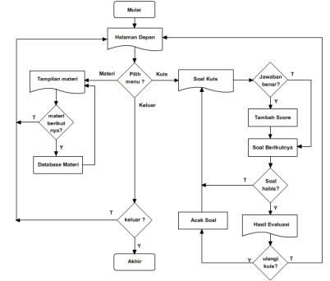

#### Gambar 15. Contoh flowchart multimedia pembelajaran interaktif

## Testing Phase

Tahapan testing adalah sebuah proses pengumpulan informasi untuk memperbaiki segala kesalahan desain dan kesalahan programming. Tahapan ini diperlukan sebagai bentuk quality control dari media pembelajaran yang dibuat. Dari tahapan ini akan diketahui berbagai kesalahan, kesalahan penulisan materi, kesalahan logika, kesalahan ukuran interface dan sebagainya.

Tahapan testing lebih baik dilakukan oleh beberapa orang dengan tingkat keahlian yang berbeda, sehingga akan didapatkan masukan dari berbagai sudut pandang, apakah media pembelajaran sudah sesuai atau belum. Dari masukan-masukan tersebut dilakukan perbaikan ulang, untuk memperoleh hasil akhir yang benar-benar siap untuk dipublikasikan.

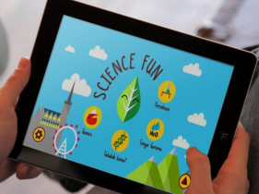

#### Gambar 16. Tahapan testing aplikasi Science Fun (Argani, 2016) dalam mode mobile/tablet

## Prinsip Desain Media Pembelajaran

Di dalam unsur-unsur senirupa dikenal adanya garis, raut, warna, ruang, tekstur dan gelap terang. Unsur tersebut juga muncul dalam sebuah desain media pembelajaran interaktif, sehingga kita dapat mengaitkan prinsip desain/seni rupa pada desain media pembelajaran. Beberapa prinsip yang dapat diaplikasikan dalam desain media pembelajaran antara lain:

### Prinsip Kesebandingan (Proporsi)

Kesebandingan (proporsi) merupakan hubungan perbandingan antara bagian dengan bagian lain atau bagian dengan elemen keseluruhan. Kesebandingan dapat dijangkau dengan menunjukkan hubungan antara:

* Suatu elemen dengan elemen yang lain,
* Elemen bidang/ ruang dengan dimensi bidang atau ruangnya,
* Dimensi bidang/ruang itu sendiri.

Dalam sebuah media pembelajaran interaktif terdapat beberapa elemen. Secara umum elemen yang terdapat pada pembelajaran interaktif antara lain:

* Antarmuka (User Interface) meliputi: tombol navigasi, teks, dan elemen grafis di luar konten.
* Konten, merupakan materi utama dalam media pembelajaran
* Audio
* Video/animasi

Setiap elemen tersebut ditampilkan dalam proporsi yang berbeda. Untuk memenuhi prinsip kesebandingan, harus diperhatikan ukuran output yang ingin dihasilkan. Untuk output aplikasi desktop (komputer) ukuran elemen navigasi dapat dibuat antara 10-20% dari ukuran layar, dan materi yang ditampilkan berukuran 60 – 70%. Berbeda dengan output untuk smartphone (handphone), dimana ukuran yang lebih kecil menuntut proporsi navigasi yang lebih besar yaitu 15 – 25 % dari ukuran layar.

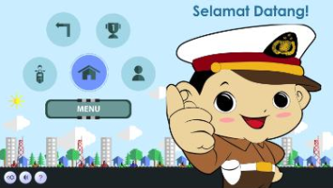

#### Gambar 17. Penggunaan proporsi tombol dalam pembelajaran rambu lalulintas untuk handphone (Trifandianto, 2016)

Prinsip utama dalam proporsi adalah setiap elemen dapat difungsikan dengan baik. Misal, elemen teks diatur sedemikian rupa dari sisi ukuran dan jenis huruf agar keterbacaannya tinggi.

### Prinsip Penekanan (Emphasis)

Di dalam sebuah karya desain/seni terdapat beberapa bahan atau gagasan yang lebih perlu ditampilkan dari pada yang lain. Dalam penciptaan desain/seni tidak seharusnya elemen yang ada menonjol semuanya, dalam artian sama kuatnya, sehingga terlihat ramai dan informasi atau apa yang akan disampaikan akan menjadi tidak jelas.

Tampilnya emphasis merupakan strategi komunikasi yang bertujuan untuk mengarahkan pandangan pembaca pada suatu yang ditonjolkan. Emphasis dalam media pembelajaran dapat dicapai misalnya mengganti ukuran teks, menampilkan ilustrasi dengan proporsi yang lebih besar atau menggunakan warna yang berbeda untuk penekanan.

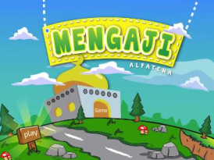

#### Gambar 19. Penekanan teks MENGAJI pada halaman judul media pembelajaran

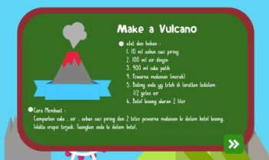

#### Gambar 20. Penekanan materi dengan cara membingkai materi dan meletakkannya di pusat layer

### Prinsip Keseimbangan (Balance)

Keseimbangan dipengaruhi berbagai faktor, antara lain faktor tempat posisi suatu elemen, perpaduan antar elemen, besar kecilnya elemen, dan kehadiran lemen pada luasnya bidang. Keseimbangan akan terjadi bila elemen-elemen ditempatkan dan disusun dengan rasa serasi atau sepadan. Dengan kata lain bila bobot elemen-elemen itu setelah disusun memberi kesan mantap dan tepat pada tempatnya.

Bentuk keseimbangan yang sederhana adalah keseimbangan simetris yang terkesan resmi atau formal, sedangkan keseimbangan asimetris terkesan informal dan lebih dinamis.

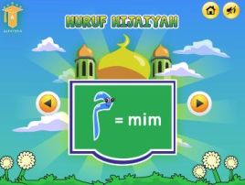

#### Gambar 21. Keseimbangan simetris pada desain media pembelajaran

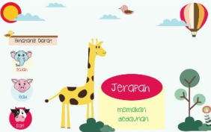

#### Gambar 22. Keseimbangan asimetris pada desain media pembelajaran

### Prinsip Irama (Ritme)

Ritme terjadi karena adanya pengulangan pada bidang/ruang yang menyebabkan kita dapat merasakan adanya perakan, getaran, atau perpindahan dari unsur satu ke unsur lain. Gerak dan pengulangan tersebut mengajak mata mengikuti arah gerakan yang terjadi pada sebuah karya. Dari ritme dapat ditentukan eyeflow atau arah baca sebuah desain. Secara umum arah baca suatu desain adalah dari kiri ke kanan dan dari atas ke bawah.

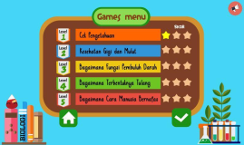

#### Gambar 23. Unsur pengulangan membentuk ritme dan eyeflow pada media pembelajaran

### Prinsip Keselarasan (Harmony)

Kondisi selaras atau harmoni terbentuk karena tidak adanya pertentangan antara satu elemen dengan elemen lainnya. Dalam desain untuk membentuk harmoni dengan dilakukan dengan mengaplikasikan bentuk dan warna yang sama pada elemen sejenis dan menampilkan elemen dengan penggayaan yang sama.

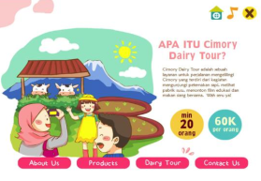

#### Gambar 24. Elemen yang selaras dari segi warna, gaya desain dan proporsi

### Prinsip Kesatuan (Unity)

Pada akhirnya prinsip kesatuan adalah sebuah kohesi, konsistensi, ketunggalan atau keutuhan, yang merupakan isi pokok dari komposisi. Prinsip ini akan tercapai jika prinsip-prinsip sebelumnya telah diterapkan. Untuk mememenuhi prinsip kesatuan, hal yang dapat dilakukan antara lain:

* Menggunakan hanya dua atau tiga type styles (jenis huruf) dengan ukuran yang memiliki keterbacaan yang baik dan relatif sama di seluruh halaman media pembelajaran interaktif.
* Menggunakan palet warna yang identik di seluruh halaman.
* Mengulang warna, bentuk, atau tekstur untuk membentuk irama dan eyeflow
* Menggunakan proporsi ukuran objek grafis yang baik dan peletakan yang teratur
* Menyediakan ruang kosong untuk menghadirkan harmoni

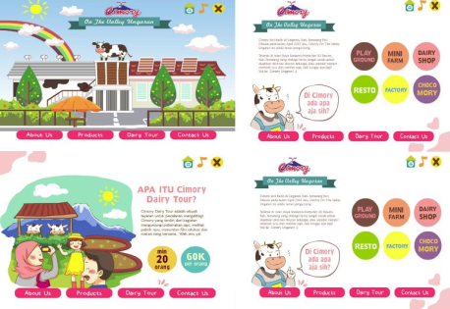

#### Gambar 25. Kesatuan di tiap-tiap halaman media pembelajaran interaktif